МИНИСТЕРСТВО НАУКИ И ВЫСШЕГО ОБРАЗОВАНИЯ
РОССИЙСКОЙ ФЕДЕРАЦИИ

ФЕДЕРАЛЬНОЕ ГОСУДАРСТВЕННОЕ БЮДЖЕТНОЕ
ОБРАЗОВАТЕЛЬНОЕ УЧРЕЖДЕНИЕ ВЫСШЕГО ОБРАЗОВАНИЯ
«ВОРОНЕЖСКИЙ ГОСУДАРСТВЕННЫЙ ТЕХНИЧЕСКИЙ УНИВЕРСИТЕТ»

Факультет информационных технологий и компьютерной безопасности
(факультет)

Кафедра Искусственного интеллекта и цифровых технологий

ОТЧЕТ ПО ЛАБОРАТОРНОЙ РАБОТЕ № 5

по дисциплине Базы данных

Тема «основы языка SQL»

Выполнили студенты группы бИСТ-232 В.В. Горбачев
Подпись, дата Инициалы, фамилия

Руководитель Д.В. Иванов
Подпись, дата Инициалы, фамилия

Защищена ___________________ Оценка _____________________________
дата

2025
Лабораторная работа № 5
Задание на лабораторную работу
1 Запустить SQL сервер.
2 Создать базу данных с помощью SQL-запросов.
3 Изменить структуру базы данных с помощью запросов определения данных.
4 Записать некоторые данные в таблицы базы данных.
5 Выполнить запросы манипулирования данными.
6 Показать результаты работы преподавателю.
7 Подготовить отчет по лабораторной работе.
Ход выполнения работы:
После запуска SQL сервера необходимо выполнить несколько запросов для создания базы данных.
SQL Запрос для создания базы данных: “create database <Название базы данных>”.
Запрос создания базы данных изображен на рисунке 1
Рисунок 1 – запрос на создание базы данных
После этого, для работы с конкретной бд необходимо воспользоваться запросом use<Название базы данных>.
Изменение структуры базы данных происходит с помощью запросов определения данных.
Создание таблиц базы данных с помощью языка DDL изображено далее
На рисунке 2 изображено создание таблицы должности
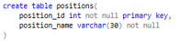
Рисунок 2 – создание таблицы должности
На рисунке 3 изображен запрос создания таблицы подразделения
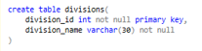
Рисунок 3 – создание таблицы подразделения
На рисунке 4 изобрадено создание таблицы Поручитель
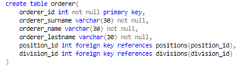
Рисунок 4 – создание таблицы “Поручитель”
На рисунке 5 изображено создание таблицы Статус выполнения
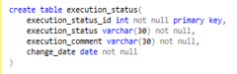
Рисунок 5 – создание таблицы “Статус выполнения”
На рисунке 6 изображено создание таблицы исполнение
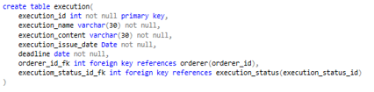
Рисунок 6 – создание таблицы “исполнение”
На рисунке 7 изображено создание таблицы исполнитель
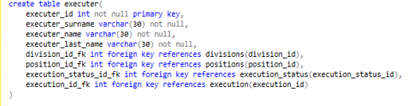
Рисунок 7 – создание таблицы “Исполнитель”
На рисунке 8 изображено создание таблицы исполнение для поручителей
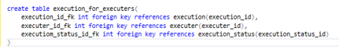
Рисунок 8 – создание таблицы “Исполнение для поручителей”
Запись данных в определенные таблицы происходит с помощью запросов манипулирования данными (рисунок 9)
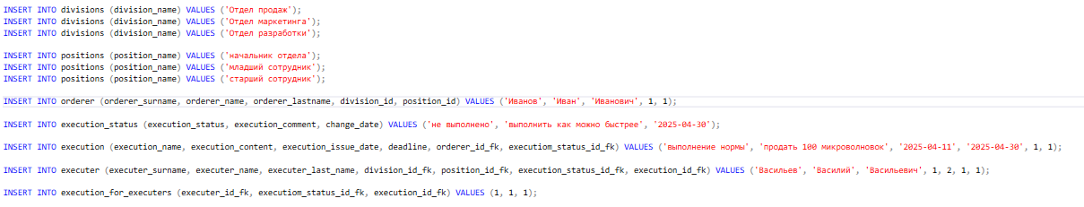
Рисунок 9 – добавление данных в таблицы “Insert into”
Добавленные данные изображены на рисунках 10 - 15
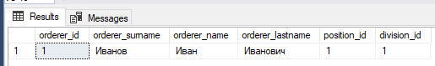
Рисунок 10 – данные в таблице “Заказчики”
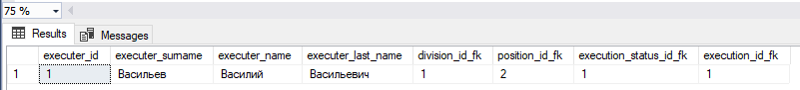
Рисунок 11 – данные в таблице “Исполнитель”
Рисунок 12 – данные в таблице “Исполнение”

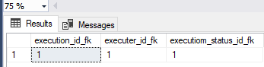
Рисунок 13 – данные в таблице “Выполнение для исполнителей”

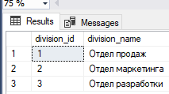
Рисунок 14 – данные в таблице “Подразделения”
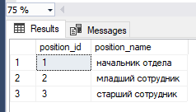
Рисунок 15 – данные в таблице “Должность”
Вывод:
В ходе работы студент ознакомился с основами языка SQL. Выполнил запросы по созданию таблиц, ввод данных в таблицу, а также научился манипулировать данными в таблицах.

Приложение А
Листинг SQL кода
create database ordersExecutions

create table positions(
position_id int not null primary key,
position_name varchar(30) not null
)

create table divisions(
division_id int not null primary key,
division_name varchar(30) not null,
)

create table orderer(
orderer_id int not null primary key,
orderer_surname varchar(30) not null,
orderer_name varchar(30) not null,
orderer_lastname varchar(30) not null,
position_id int foreign key references positions(position_id),
division_id int foreign key references divisions(division_id)
)

create table execution_status(
exectution_satus_id int not null primary key,
executions_status varchar(30) not null,
execution_comment varchar(30) not null,
change_date date not null
)

create table execution(
execution_id int not null primary key,
execution_name varchar(30) not null,
execution_content varchar(30) not null,
execution_issue_date date not null,
deadline date not null,
orderer_id_fk int foreign key references orderer(orderer_id),
execution_status_id_fk int foreign key references execution_status(execution_status_id)
)

create table executer(
executer_id int not null primary key,
executer_surname varchar(30) not null,
executer_name varchar(30) not null,
executer_last_name varchar(30) not null,
division_id_fk int foreign key references divisions(division_id),
position_id_fk int foreign key references positions(position_id),
execution_status_id_fk int foreign key references execution_status(execution_status_id),
execution_id_fk int foreign key references execution(execution_id)
)

insert into divisions(division_name) values ('Отдел продаж')
insert into divisions(division_name) values ('Отдел маркетинга')
insert into divisions(division_name) values ('Отдел разработки')
insert into positions(position_name) values ('начальник отдела')
insert into positions(position_name) values ('младший сотрудник')
insert into positions(position_name) values ('старший сотрудник')

INSERT INTO orders(orderer_surname, orderer_name, orderer_lastname, division_id, position_id)
VALUES ('Иванов', 'Иван', 'Иванович', 1, 1);

INSERT INTO execution_status (execution_status, execution_comment, change_date)
VALUES ('Не выполнено', 'Документы на столе бухгалтера', '2023-08-30');

